ПИСЬМЕННАЯ САМОСТОЯТЕЛЬНАЯ РАБОТА


Внутрибольничная инфекция – это (дайте понятие термину)_______________________________________________________________________________________________________________________________________________________________________________
Подумайте: какие объёкты или субъекты могут стать источником внутрибольничной инфекции? Заполните пустые графы приведённой схемы

Перичислите ряд мер, препятствующих возникновению и распространению ВБИ в лечебно – профилактических учреждениях:

1._______________________________
2._______________________________
3._______________________________
4._______________________________
5._________________________ и т.д.

ПРОФИЛАКТИКА ВНУТРИБОЛЬНИЧНОЙ ИНФЕКЦИИ.
УРОВНИ ДЕКОНТАМИНАЦИИ РУК


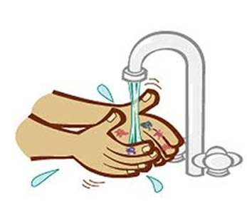
Деконтаминация рук – это (дайте определение термину)__________________________________________________________________________________________________

Деконтаминация рук медперсонала осуществляется на основании (указать стандарт)________________________________________________________


Укажите наиболее часто пропускаемые зоны при деконтаминации рук в быту:
- ____________________________
- ____________________________ и т.д.

необходимо___________ до начала деконтаминации рук, потому что___________________(дополните предложение).

Заполните таблицу:

УРОВНИ ДЕКОНТАМИНАЦИИ РУК

Название уровня | Краткое описание уровня деконтаминации рук

ИНФЕКЦИОННАЯ БЕЗОПАСНОСТЬ. КЛАССИФИКАЦИЯ МЕДИЦИНСКИХ ОТХОДОВ
Задание: в каждых столбцах, расположенных слева, укажите класс опасности медицинских отходов; в столбцах, расположенных справа, дайте характеристику обозначенному вами классу медицинских отходов.

Класс опасности | Характеристика морфологического состава
___________________  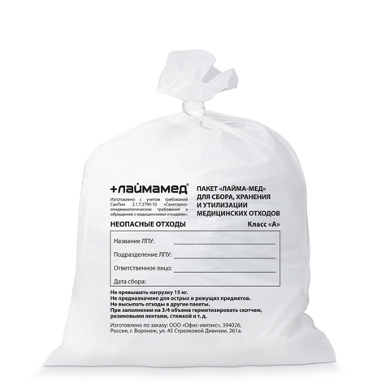  Класс________ | Состав отходов:  Первичные места сбора отходов:  Требования, предъявляемые к сбору отходов:
___________________  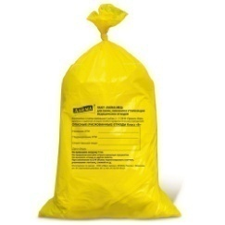  Класс_______ | Состав отходов:  Первичные места сбора отходов:  Требования, предъявляемые к сбору отходов:
____________________    Класс_________ | Состав отходов:  Первичные места сбора отходов:  Требования, предъявляемые к сбору отходов:
___________________  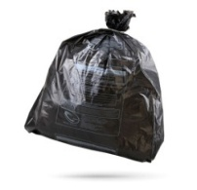  Класс___________ | Состав отходов:  Первичные места сбора отходов:  Требования, предъявляемые к сбору отходов:
___________________  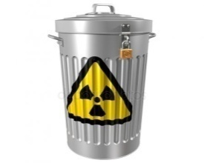  Класс________ | Состав отходов:  Первичные места сбора отходов:  Требования, предъявляемые к сбору отходов:

ИНФЕКЦИОННАЯ БЕЗОПАСНОСТЬ.
АВАРИЙНАЯ СИТУАЦИЯ.
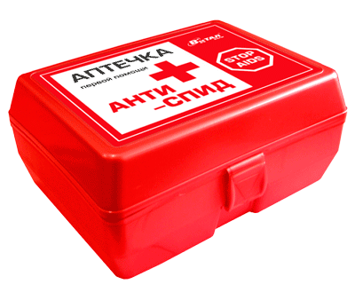

При попадании биологических жидкостей на неповреждённые кожные покровы:___________________________________________________________________________________________________________________________________________________________________________

На слизистые оболочки глаз и носа: ________________________________________________________________________

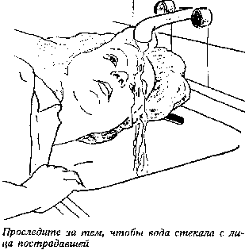
В полость рта и горла: ________________________________________________________________________


При уколах, порезах: ____________________________________________________________________________________________________________
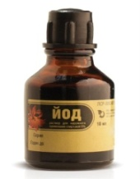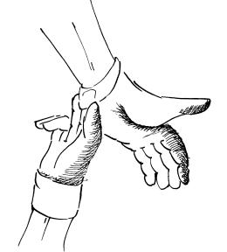

При попадании крови и других биологических жидкостей пациента на халат, одежду: ____________________________________________________________________________________________________________
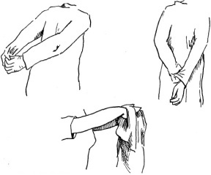

На поверхности: ____________________________________________________________________________________________________________

В целях постконтактной профилактики ВИЧ:___________________________________________________________________________________________________________________________________________


Комплекс мероприятий по установлению факта аварийной ситуации на рабочем месте:__________________________________________________________________________________________________________________________________________________________________________________________________________________________________________________________________________________________

